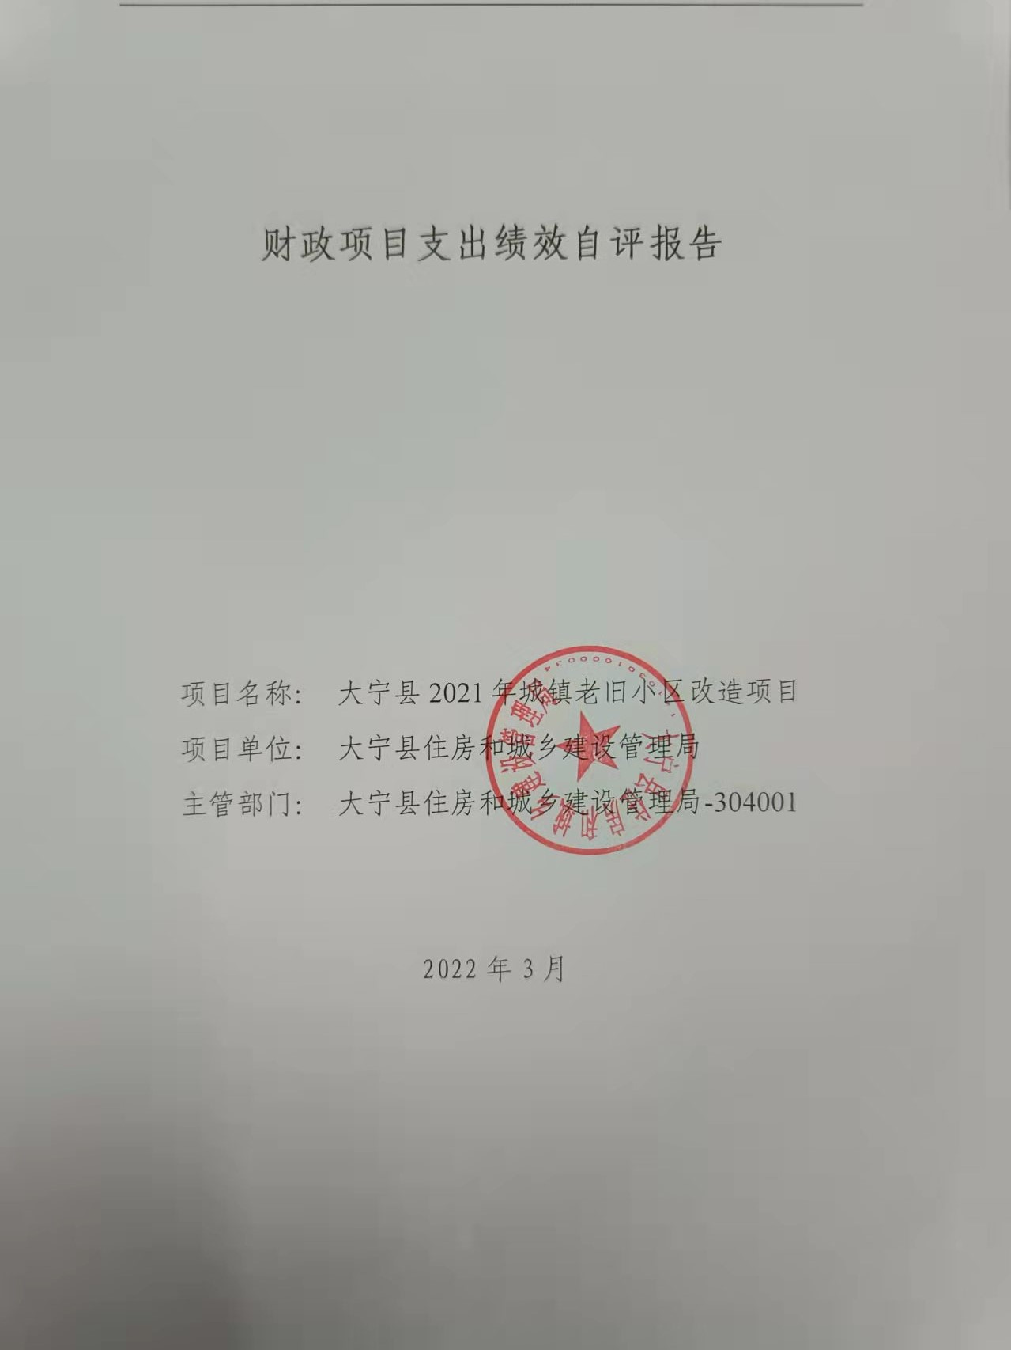

一、项目的基本情况 3

（一）项目概况 3

（二）预算执行情况 3

（三）项目绩效目标 4

二、项目绩效情况 4

（一）预算执行情况 5

（二）项目产出情况 6

（三）项目效益情况 6

（四）项目满意度情况 7

三、项目绩效分析 7

四、项目主要经验做法 8

五、项目管理中存在问题及原因分析 8

六、进一步加强项目管理措施及建议 8

附件1.项目支出绩效自评表 10

附件2.绩效自评相关资料 11

**一、项目的基本情况**

（一）项目概况

**项目概况：**大宁县县城7个老旧小区改造包括给水工程、室外照明、道路及场地硬化等基础施设。鑫苑小区改造包括4栋住宅楼内粉刷工程、小区内地面硬化、室外给水工程、采暖工程、排水工程、安防工程、室外照明工程等。

**立项依据：**《可行性研究报告》，住建部、国家发改委、财政部《关于申报2020年城镇老旧小区改造计划任务的通知》（建办成〔2019〕70号），《山西省发展和改革委员会、山西省住房和城乡建设厅关于开展全省保障性安居工程2020年第一批老旧小区改造配套基础设施建设中央预算内投资计划申报工作的通知》（晋发改投资发〔2019〕461号）

**设立的必要性：**进行老旧小区改造提升，进一步提升城市集中供热水平**，**进一步改善群众居住条件。

**保证项目实施的措施与制度：**严格按照《国务院办公厅关于全面推进城镇老旧小区改造工作的指导意见》国办发〔2020〕23号执行。

**项目实施计划：**项目实施周期为12个月，从2021年3月至2021年底。工程建设2021年3月至2021年9月。工程竣工验收2021年10月

（二）预算执行情况

|  |  |  |  |  |  |  |  |  |  |
| --- | --- | --- | --- | --- | --- | --- | --- | --- | --- |
| **项目** | **行次** | **年度总金额(万元)** | **财政资金** | | | | | **上年结转资金(万元)** | **其他资金(万元)** |
| **小计** | **中央级** | **省级** | **市级** | **县区级** |
| 预算执行率(%) | (7)=(4)/(2) | 100 | 100 | 100 | 0 | 0 | 0 | 0 | 0 |
| 全年预算资金 | (2) | 95.58 | 95.58 | 95.58 |  |  |  |  |  |
| 实际到位资金 | (3) | 95.58 | 95.58 | 95.58 |  |  |  |  |  |
| 全年执行资金 | (4) | 95.58 | 95.58 | 95.58 |  |  |  |  |  |
| 资金结余 | (5)=(3)-(4) | 0 | 0 | 0 | 0 | 0 | 0 | 0 | 0 |
| 预算到位率 | (6)=(3)/(2) | 100 | 100 | 100 | 0 | 0 | 0 | 0 | 0 |
| 年初预算资金 | (1) | 0 | 0 |  |  |  |  |  |  |

（三）项目绩效目标

（1）. 项目实施期绩效目标

进行老旧小区改造提升，进一步改善群众居住条件。

（2）. 项目年度目标

进行老旧小区改造提升，进一步改善群众居住条件。

**二、项目绩效情况**

综合考虑预算执行情况、产出、效益、服务对象满意度各方面因素，通过数据采集及分析，最终评分结果：大宁县2021年城镇老旧小区改造项目项目绩效自评价结果为:总得分94分，属于"优秀"。

（一）预算执行情况

|  |  |  |  |  |  |
| --- | --- | --- | --- | --- | --- |
| **二级指标** | **三级指标** | **权重** | **目标值** | **业绩值** | **得分** |
| 预算执行指标 | 预算执行率 | 10 | 100% | 100% | 10 |

（二）项目产出情况

|  |  |  |  |  |  |
| --- | --- | --- | --- | --- | --- |
| **二级指标** | **三级指标** | **权重** | **目标值** | **业绩值** | **得分** |
| 数量指标 | 改造面积 | 7 | 2.51 | 2.51万平方米 | 7 |
| 改造户数 | 7 | 0.02 | 0.02万 | 7 |
| 改造楼栋数 | 8 | 11 | 11栋 | 8 |
| 改造小区数 | 8 | 8 | 8个 | 8 |
| 质量指标 | 验收合格率 | 10 | 100 | 100% | 10 |
| 时效指标 | 开工目标完成率 | 10 | 100 | 100% | 10 |

（三）项目效益情况

|  |  |  |  |  |  |
| --- | --- | --- | --- | --- | --- |
| **二级指标** | **三级指标** | **权重** | **目标值** | **业绩值** | **得分** |
| 社会效益 | 群众居住条件是否改善 | 30 | 是 | 80% | 24 |

（四）项目满意度情况

|  |  |  |  |  |  |
| --- | --- | --- | --- | --- | --- |
| **二级指标** | **三级指标** | **权重** | **目标值** | **业绩值** | **得分** |
| 服务对象满意度指标 | 老旧小区居民满意度 | 10 | 80 | 80% | 10 |

**三、****项目绩效分析**

1. **项目实施和预算执行情况及分析**

大宁县2021年城镇老旧小区及鑫苑老旧小区改造项目资追加预算资金95.58万元，预算执行资金95.58万元，预算到位率100%，预算执行率100%。目前该项目已竣工验收并投入使用。

1. **产出情况及分析**

对大宁县县城8个老旧小区改造11栋楼，2.51万平方米，200户进行水工程、室外照明、道路及场地硬化等基础施设进行改造。其中鑫苑小区改造包括4栋住宅楼内粉刷工程、小区内地面硬化、室外给水工程、采暖工程、排水工程、安防工程、室外照明工程等，目前该项目已竣工验收投入使用。

1. **效益情况及分析**

该项目的实施进一步改善群众居住条件。

1. **满意度情况及分析**

老旧小区居民满意度80（%）

**四、项目主要经验做法**

贯彻落实中央和我省关于提高城市基础设施建设，进一步提升城市集中供热水平，充分发挥资金使用效益 ，国务院办公厅关于全民推进城镇老旧小区改造工作的指导意见（国办法〔2020〕23号）、《临汾市人民政府办公室关于认真做好全市老旧小区改造工作的通知》（临政办函〔2020〕14号）等文件明确指出：老旧小区为城市、县城（城关镇）建成于2000年以前，公共设施落后影响居民基本生活、居民改造意愿强烈的住宅小区。城镇老旧小区改造范围包括小区内的道路、供排水、供电、供气、供暖、绿化、照明、围墙、垃圾收储、小区直接相关的道路和公共交通、供电、供排水、供气、供热、停车库（场）等基础设施。

**五、项目管理中存在问题及原因分析**

管理制度不健全 ，制度执行有效性较差 ，部分绩效指标未细化 、量化。

**六、进一步加强项目管理措施及建议**

1、建议规范项目指标设置，提高项目绩效管理认知度，加大制度执行力度。 2、进一步建立健全长效发展机制建设，改善大宁县城居民居住环境和居住质量。

**附件1.项目支出绩效自评表**

|  |  |  |  |  |  |  |  |  |
| --- | --- | --- | --- | --- | --- | --- | --- | --- |
| **附件1.项目支出绩效自评表** | | | | | | | | |
| **一级指标** | **二级指标** | **目标指标** | **权重** | **目标值** | **业绩值** | **完成率** | **指标得分** | **偏差原因分析及改进措施** |
| 预算执行指标 | 预算执行指标 | 预算执行率 | 10 | 100% | 100% | 100.00% | 10 |  |
| 产出指标 | 数量指标 | 改造户数 | 7 | 0.02 | 0.02万 | 100.00% | 7 |  |
| 改造楼栋数 | 8 | 11 | 11栋 | 100.00% | 8 |  |
| 改造面积 | 7 | 2.51 | 2.51万平方米 | 100.00% | 7 |  |
| 改造小区数 | 8 | 8 | 8个 | 100.00% | 8 |  |
| 质量指标 | 验收合格率 | 10 | 100 | 100% | 100.00% | 10 |  |
| 时效指标 | 开工目标完成率 | 10 | 100 | 100% | 100.00% | 10 |  |
| 效益指标 | 社会效益 | 群众居住条件是否改善 | 30 | 是 | 80% | 80% | 24 | 不断改善群众居住条件 |
| 满意度指标 | 服务对象满意度指标 | 老旧小区居民满意度 | 10 | 80 | 80% | 100.00% | 10 |  |
|  |  |  |  |  |  |  |  |  |
|  |  |  |  |  |  |  |  |  |

**附件2.绩效自评相关资料**

|  |
| --- |
| **附件2.绩效自评相关资料** |
|  |